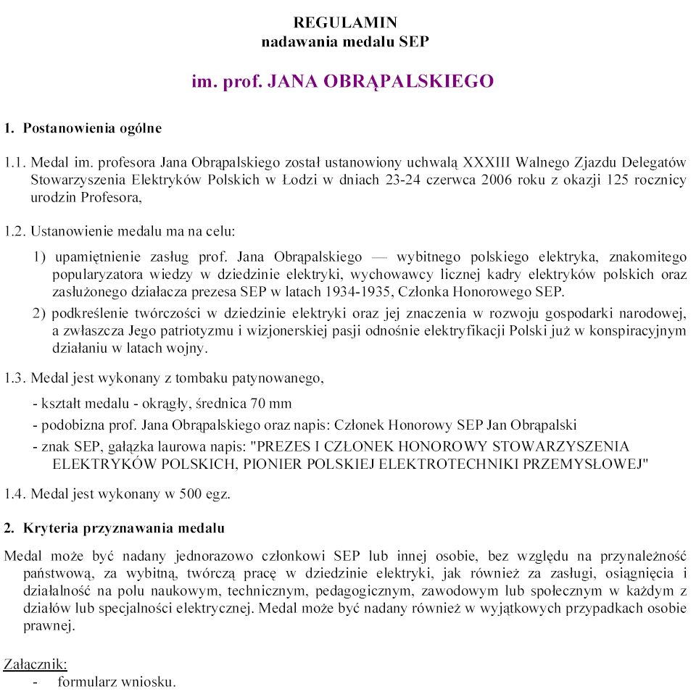

..................................., dnia ..............................
Wnioskodawca: Decyzja ZG SEP
z dnia ...........................................................
protokół nr ....................................................
medal nr .......................................................
Wniosek
o nadanie medalu im. prof. Jana Obrąpalskiego
z okazji ................................................................................
1. Nazwisko i imię kandydata / instytucji */ ...........................................................................................
2. Data urodzenia ................................................................................................................................
3. Adres zamieszkania ........................................................................................................................
4. Wykształcenie .................................................................................................................................
5. Tytuł naukowy (zawodowy) .............................................................................................................
- Miejsce pracy i stanowisko ..............................................................................................................
......................................................................................................................................................
7. Rok wstawienia do SEP ..................... składki członkowskie opłacone za rok .................................
8. Posiadane odznaki honorowe i wyróżnienia (nazwa i rok nadania):
SEP...................................................................................................................................................................
NOT ............................................... inne .........................................................................................................
9. Działalność i osiągnięcia naukowe, techniczne, dydaktyczne, zawodowe, publikacje krajowe i zagraniczne, szczególne zasługi dla SEP lub szeroko pojętej elektryki:
..........................................................................................................................................................
..........................................................................................................................................................
..........................................................................................................................................................
..........................................................................................................................................................
..........................................................................................................................................................
10. Praca społeczna w SEP (pełnione funkcje) - dotyczy członków zwyczajnych:
..........................................................................................................................................................
..........................................................................................................................................................
..........................................................................................................................................................
11. Wnioskodawca ...............................................................................................................................
..........................................................................................................................................................
(funkcja, nazwisko i imię — podpis)
(w przypadku wniosku oddziału — pieczęć)
Propozycja CKO i W (pozytywna / negatywna) */ ........................................
Data: ...................................... Protokół ......................................

*/-niepotrzebne skreślić
Wyrażam zgodę na przetwarzanie powyższych danych przez SEP w celach statutowych i przyjmuję zapewnienie SEP, że dane te nie zostaną udostępnione innym firmom bez mojej zgody i że będę mieć możliwość wglądu i wprowadzania korekty własnych danych w bazie danych SEP.

